Ингульская Л.В. 9 класс География 12.05.2022 Урок № 47
Тема. Поволжье. Урал.
Цель: ознакомление с составом, особенностями регионов России.

Задание 1. Прочитайте теоретический материал § 32, составьте краткий конспект «Что мы знаем о Поволжье» (стр.132).
Задание 1. Прочитайте теоретический материал § 33, охарактеризуйте КРАТКО города Казань, Самара, Волгоград (стр.138-139).
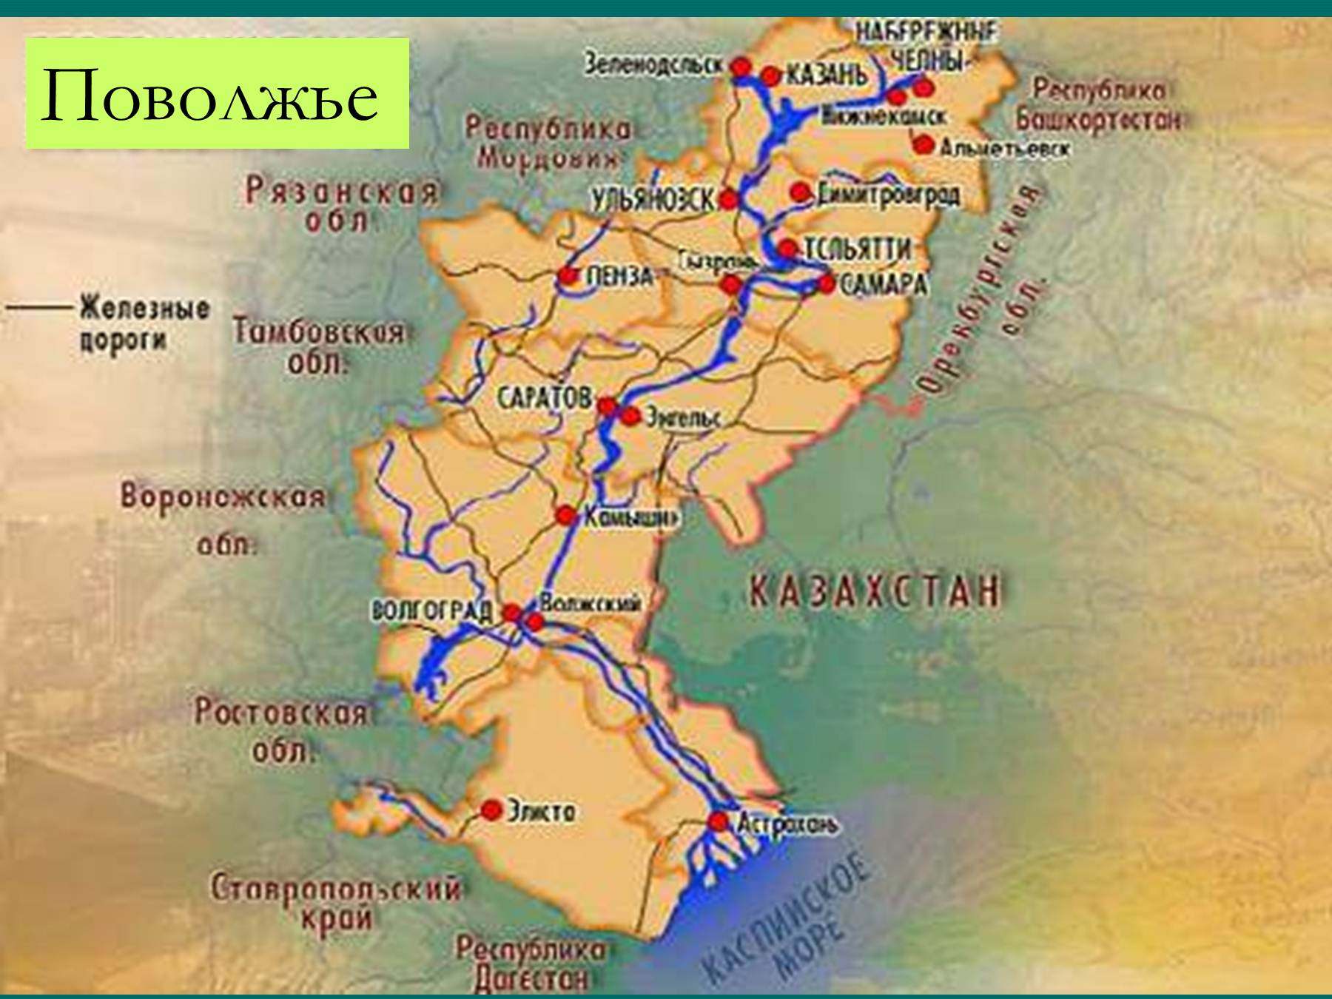

Задание 1. Прочитайте теоретический материал § 36, составьте краткий конспект «Что мы знаем об Урале» (стр.146).
Задание 1. Прочитайте теоретический материал § 38, охарактеризуйте КРАТКО города Екатеринбург, Пермь, Ижевск, Челябинск (стр.157-159).
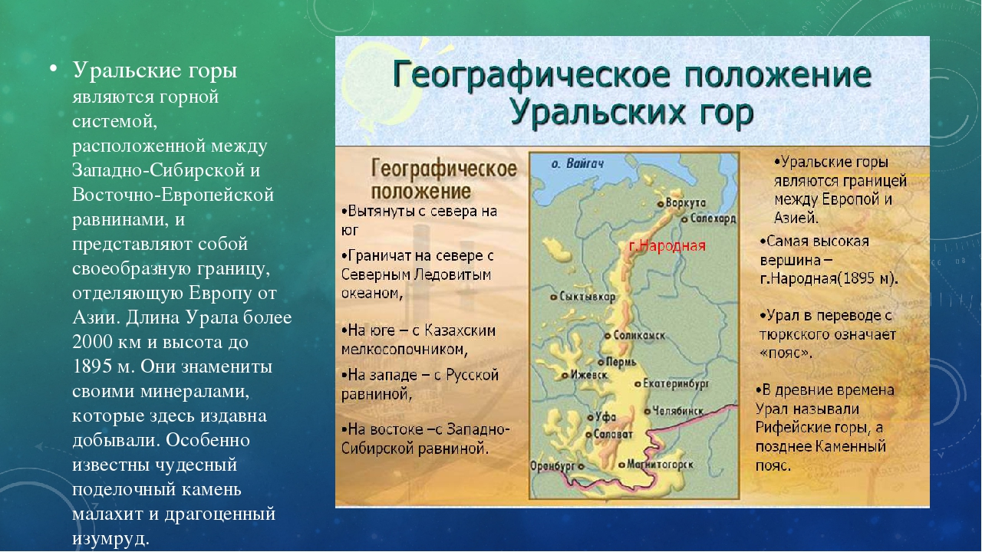

Задание, выполненное в письменном виде, должно быть сфотографировано или отсканировано и отправлено в виде файла. Для обратной связи можно использовать электронную почту lingulskaya@mail.ru, социальные сети ВК, ОК, мессенджеры WhatsApp и Viber.

